Informe Plan de Acción Institucional

corte al 31 de diciembre de 2023

Planeación Institucional

Institución Universitaria Colegio Mayor de Antioquia

Medellín – Antioquia

**Tabla de Contenido**

**Introducción** 3

**Objetivo** 4

**Información presupuestal de cada una de las líneas del Plan de Acción** 4

**Descripción y avance de cada Línea** 5

Línea Estratégica 1: Transformación Académica con Calidad y Pertenencia 5

Línea Estratégica 2: Formación Integral de los docentes 7

Línea Estratégica 3: Investigación, Innovación y Emprendimiento 7

Línea Estratégica 4: Visibilidad Nacional e Internacional, interculturalidad y diálogo de saberes 8

Línea Estratégica 5: Entorno y participación en el contexto Regional y Nacional 9

Línea Estratégica 6: Colmayor un espacio para tu Bienestar 10

Línea Estratégica 7: Desarrollo y Gestión Integral, un compromiso institucional 11

**Consolidado eficacia y eficiencia del Plan de Acción** 12

# **Introducción**

La Institución Universitaria Colegio Mayor de Antioquia, a través del presente informe de gestión, comparte con los grupos de interés, el resultado de ejecución de seguimiento al cumplimiento de las metas físicas al Plan de Acción Institucional (PAI) con fecha de corte a diciembre de 2023.

El Plan de Acción es un instrumento gerencial cuyo propósito es articular los objetivos, metas, estrategias y programas del Plan de Desarrollo con la misión de las áreas funcionales y de éstas con las políticas, programas y proyectos de inversión programados en cada vigencia, permite a cada dependencia de la Institución orientar estratégicamente sus procesos, instrumentos y recursos disponibles (humanos, físicos, económicos e institucionales) hacia el logro de objetivos y metas anuales.

Es una herramienta que estructura y orienta las acciones de la Institución, está compuesta por productos planteados por los diferentes procesos, que relacionan entregables concretos, asociados a una meta. Para garantizar el cumplimiento, cada proceso tiene trazada una ruta de ejecución, compuesta por actividades específicas. Son las actividades el elemento mediante el cual se garantiza la interacción entre las diferentes áreas, pues algunos productos requieren para su ejecución la intervención de otras dependencias de acuerdo a su capacidad técnica y a la idoneidad en la ejecución de tareas. Es por ello que durante el proceso de planeación estratégica se concierta, con las áreas cuya intervención requieren, las actividades que ejecutarán durante la vigencia, ya sea de manera individual o conjunta, estas actividades se denominan en el Plan de Acción “Actividades compartidas”. Las actividades y productos tienen asignado un peso dentro de la formulación planteada por cada proceso para la vigencia, es mediante este dato que se establece la medición de los indicadores que facilitan el seguimiento, sirven de guía para la toma oportuna de decisiones y tienen por objeto evaluar el cumplimiento del PAI.

# **Objetivo**

Presentar el informe de Gestión del Plan de Acción 2023, con los avances en el cumplimiento de las actividades por cada una de las líneas estratégicas del Plan de Desarrollo; tomando como insumo las metas planificadas al 31 de diciembre de 2023 y el logro de cada una de ellas.

# **Información presupuestal de cada una de las líneas del Plan de Acción**

Para la ejecución de las metas del Plan de Acción, se contó con un presupuesto total de **$69.449.062.602** y el presupuesto ejecutado fue de **$51.926.625.063,** con un porcentaje de ejecución del **75%,** esto debido a que; la congelación de los recursos por parte del Distrito de Medellín en el mes de mayo y fueron reincorporados en el mes de noviembre, lleva a tomar medidas de contingencia en la ejecución, lo que limita cumplir con las metas proyectadas por parte de los procesos en el inicio de la vigencia, adicionalmente los recursos de Planes de Fomento a la Calidad de vigencias anteriores que ingresan a la institución por recursos de balance, se incorporan después del segundo semestre, limitando la ejecución de estos, teniendo en cuenta que muchos de los proyectos formulados requieren cotizaciones y procesos contractuales, que tienen tiempos establecidos, así mismo la incorporación de excedentes financieros finalizando la vigencia, aumentan el porcentaje de inejecución.

|  |  |  |  |
| --- | --- | --- | --- |
| **PRESUPUESTO TOTAL Y EJECUTADO POR LÍNEAS** | | | |
| **LÍNEAS** | **PRESUPUESTO TOTAL** | **PRESUPUESTO EJECUTADO** | **% EJECUCIÓN** |
| 1 | $ 22,930,163,416 | $ 14,227,663,016 | 62% |
| 2 | $ 0 | $ 0 | 0% |
| 3 | $ 1,582,327,376 | $ 1,216,084,346 | 77% |
| 4 | $ 1,169,637,456 | $ 1,127,639,354 | 96% |
| 5 | $ 2,537,737,275 | $ 803,584,786 | 32% |
| 6 | $ 1,029,098,063 | $ 768,566,561 | 75% |
| 7 | $ 40,200,099,016 | $ 33,783,087,000 | 84% |
| **TOTAL** | **$ 69,449,062,602** | **$ 51,926,625,063** | **75%** |

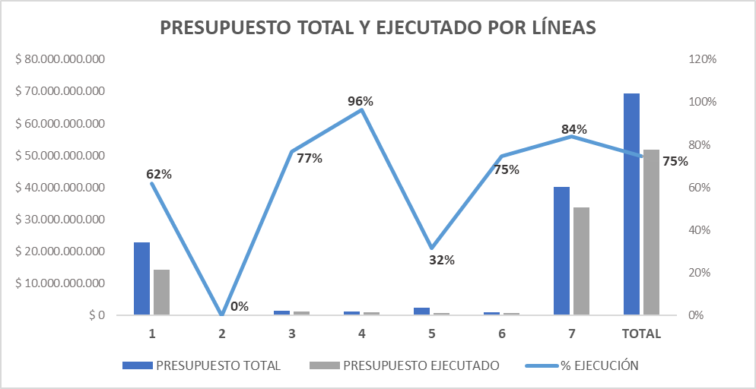

# **Descripción y avance de cada Línea**

## Línea Estratégica 1: Transformación Académica con Calidad y Pertenencia

**Objetivo:** Ofertar programas académicos de calidad, que articulen las funciones de docencia, investigación y extensión, para contribuir a la formación de ciudadanos globales que aporten al desarrollo económico, social, cultural y ambiental de la región y el país.

* Programa 1: Transformación curricular.
* Programa 2: Oferta académica.
* Programa 3: Uso intensivo de las TIC en el desarrollo de los procesos misionales.
* Programa 4: Ingreso, Permanencia y Graduación.
* Programa 5: Aseguramiento de la calidad.
* Programa 6: Ciencias Básicas.
* Programa 7: Formación Dual.
* Programa 8: Centro de recursos para el aprendizaje y la investigación.

Para esta línea se le incorporaron recursos por un valor total de: **$ 22.930.163.416**.

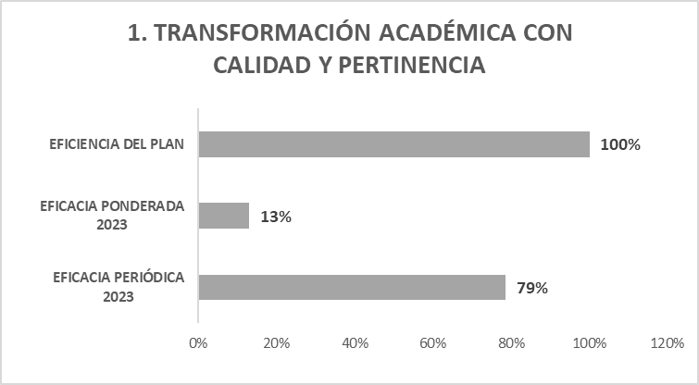

En el desarrollo de la línea estratégica 1 durante el período 2023 se ejecutó **79%** de las actividades proyectadas y un **21%** de las actividades no se han cumplido en su totalidad debido a:

Actividades que no se ejecutaron en su totalidad:

* Apoyar el proceso de aseguramiento a la calidad con fines de mejoramiento y acreditación institucional y de programas (Talento humano).
* Apoyar el proceso de permanencia para el acompañamiento didáctico y metodológico en ciencias básicas.
* Insumos de laboratorio (Facultad de Arquitectura).
* Mantenimientos (Facultad de Arquitectura).
* Afiliación de redes (Faculta de Arquitectura).
* Colmayor sostenible y Resiliente (Facultad de Arquitectura).
* Membresías Aprobac (Facultad Ciencias de la Salud).
* Salidas académicas regionales y nacionales (Facultad de administración).
* Adecuaciones de equipos de laboratorio (Facultad Administrativa).
* Reposición de equipos de laboratorio (Facultad Administrativa).
* Fortalecimiento a la Huerta (Facultad Administrativa).
* Realizar salidas pedagógicas Nacionales PDS, salidas pedagógicas Nacionales TGC, salidas pedagógicas Locales PDS, salidas pedagógicas Locales TGC Facultad de Ciencias Sociales y Educación.
* Adquirir insumos para el proceso de admisiones, registro y control.

## Línea Estratégica 2: Formación Integral de los docentes

**Objetivo:** Fortalecer la formación integral de los docentes, a la luz de los lineamientos del proyecto Educativo Institucional-PEI-.

Esta línea cuenta con 3 programas:

* Programa 1: Formación Docente.
* Programa 2: Planta Docente.
* Programa 3: Diálogo generacional Docente.

Para esta línea no se le asignó recursos de inversión, toda vez que las estrategias implementadas para el mejoramiento de las capacidades docentes, fueron ejecutadas desde procesos dependientes desde la Vicerrectoría Académica.

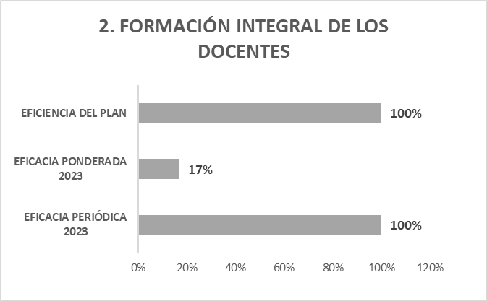

En el desarrollo de la línea estratégica 2 durante el período 2023 se ejecutó el **100%** de las actividades proyectadas.

## Línea Estratégica 3: Investigación, Innovación y Emprendimiento

**Objetivo:** Fortalecer las estrategias de investigación propiamente dicha, la investigación formativa y la formación para la investigación, el espíritu crítico y la creación artística y cultural, así como el fomento de la transferencia tecnológica y el emprendimiento, orientados a la innovación y la proyección social.

Esta línea cuenta con 4 programas:

* Programa 1: Desarrollo Científico y Tecnológico.
* Programa 2: Innovación, emprendimiento, transferencia tecnológica y de conocimiento.
* Programa 3: Formación en Investigación.
* Programa 4: Sistema de Investigación Institucional.

Para la línea se le incorporaron recursos por un valor total de **$ 1.582.327.376**.

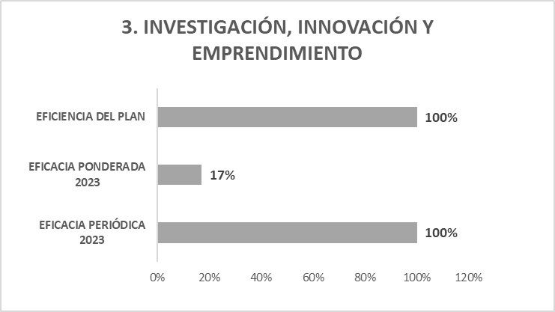

En el desarrollo de la línea estratégica 3 durante el período 2023 se ejecutó **100%** de las actividades proyectadas.

## Línea Estratégica 4: Visibilidad Nacional e Internacional, interculturalidad y diálogo de saberes

**Objetivo:** Fortalecer la cooperación, las relaciones interculturales y el diálogo de saberes con organizaciones nacionales e internacionales, en los ámbitos académicos, investigativos, científicos y culturales, para la construcción de conocimiento que aporte a la solución de problemáticas globales.

Esta línea cuenta con 2 programas:

* Programa 1: Interculturalidad y diálogo de saberes.
* Programa 2: Cooperación interinstitucional nacional e internacional.

Para esta línea se incorporaron recursos por un valor total de: **$ 1.169.637.456**.

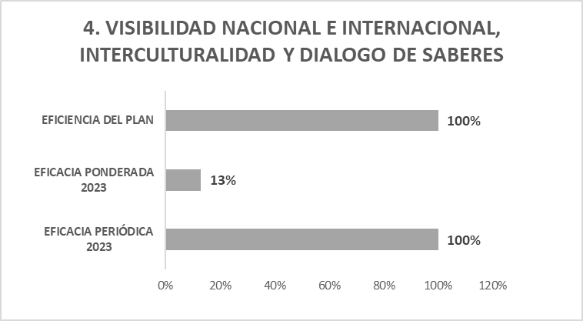

En el desarrollo de la línea estratégica 4 durante el período 2023 se ejecutó **100%** de las actividades proyectadas.

## Línea Estratégica 5: Entorno y participación en el contexto Regional y Nacional

**Objetivo:** Fortalecer la relación con la sociedad y con las diferentes organizaciones públicas y privadas, contribuyendo con la solución de problemas y necesidades que demanda el contexto.

Esta línea cuenta con 5 programas:

* Programa 1: Proyectos, Convenios y Contratos.
* Programa 2: Prácticas, académicas, orientación laboral y empleo.
* Programa 3: Educación continua y formación para el trabajo y el desarrollo humano.
* Programa 4: Idiomas Colmayor.
* Programa 5: Unidades de servicio.

Para esta línea se le asignaron recursos por un valor total de: **$ 2.537.737.275**.

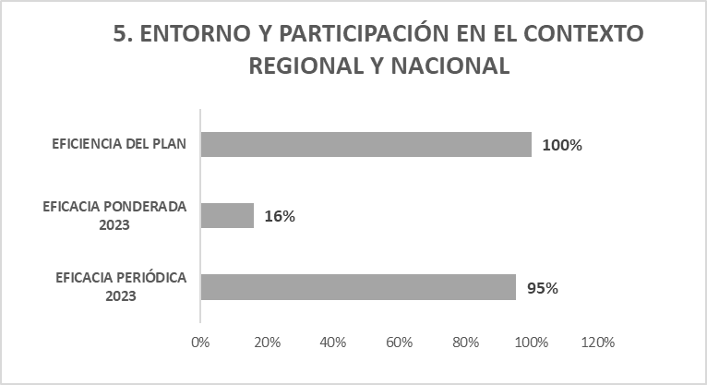

En el desarrollo de la línea estratégica 5 durante el período 2023 se ejecutó **95%** de las actividades proyectadas y un **5%** de las actividades no se han cumplido en su totalidad debido a:

Actividades que no se ejecutaron en su totalidad:

* Apoyar con las actividades del Centro de Lenguas (Talento Humano): se cumplió porque solo se realizó la contratación de 1 persona con recursos. de inversión.
* Formación en lenguas extranjera para estudiantes, docentes y egresados (cursos)

## Línea Estratégica 6: Colmayor un espacio para tu Bienestar

**Objetivo:** Fortalecer los programas y servicios que inciden en el bienestar de la comunidad institucional privilegiando su desarrollo como seres integrales.

Esta línea cuenta con 4 programas:

* Programa 1: Tu Bienestar es nuestra meta.
* Programa 2: Bienestar te conecta e integra.
* Programa 3: Mi U inclusiva y diversa.
* Programa 4: Seguridad Alimentaria.

Para esta línea se incorporaron recursos por un valor total de: **$ 1.029.098.063**.

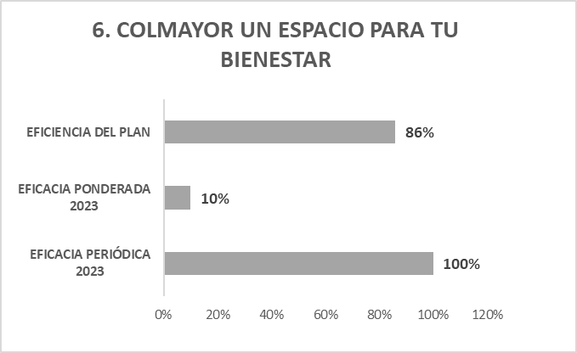

En el desarrollo de la línea estratégica 6 durante el período 2023 se ejecutó **100%** de las actividades.

## Línea Estratégica 7: Desarrollo y Gestión Integral, un compromiso institucional

**Objetivo:** Fortalecer la gestión administrativa, financiera y los procesos para el desarrollo institucional.

* Programa 1: Modernización administrativa para la eficiencia de los procesos.
* Programa 2: Trabajo desde casa con responsabilidad y cuidado.
* Programa 3: Gestión de nuevos espacios y sostenibilidad de la Infraestructura Física Institucional.
* Programa 4: Cultura de la Planeación.
* Programa 5: Sistema de Gestión Integrado hacia la sostenibilidad.
* Programa 6: Colmayor Sostenible Y Resiliente.
* Programa 7: Infraestructura Tecnológica e Informática pertinente para el desarrollo Institucional.
* Programa 8: Fortalecimiento de la Gestión Legal.
* Programa 9: Gestión Administrativa y Financiera efectiva y transparente.
* Programa 10: Cultura del servicio.
* Programa 11: Comunicación y Mercadeo Efectivo.

Para esta línea se incorporaron recursos por un valor total de: **$ 40.200.099.016**.

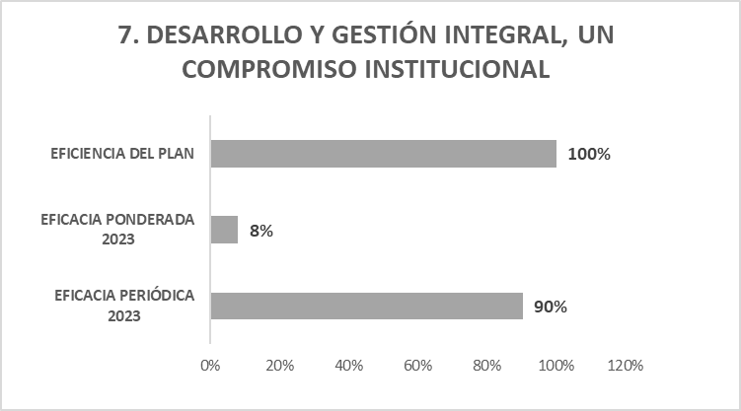

En el desarrollo de la línea estratégica 7 durante el período 2023 se ejecutó **90%** de las actividades y un **10%** de las actividades no se ha ejecutado en su totalidad debido a:

Actividades que no se ejecutaron en su totalidad:

* Custodia de Copias de seguridad en diferentes medios.
* Insumos de elementos para tecnología.
* Compra de Insumos (Tarjetas marca compartida).

# **Consolidado eficacia y eficiencia del Plan de Acción**

Consolidado del calculó de la eficacia periódica y ponderada y de la eficiencia del plan en la ejecución de la vigencia 2023.



El presupuesto total asignado en la vigencia en primer semestre fue de **$ 69.449.062.602** y fue ejecutado **$ 51.926.625.063** con un índice de inversión del **75%,** una eficacia periódica del **95%**, una eficacia ponderada del **95%** y una eficiencia del Plan del **98%.**